### 

### 

### ИНФОРМАЦИОННО-СПРАВОЧНАЯ БРОШЮРА О ФИНАНСОВЫХ, ГАРАНТИЙНЫХ И ЛИЗИНГОВЫХ МЕРАХ ПОДДЕРЖКИ АО «КОРПОРАЦИЯ «МСП» И АО «МСП БАНК» СУБЪЕКТОВ МСП

### СОДЕРЖАНИЕ

### I. Предоставление кредитно-гарантийной и лизинговой поддержки АО «Корпорация «МСП»………………………………………………………....3

### Общая информация…………………………………….………………..…3

### 2. Алгоритм (пошаговая инструкция) получения гарантийной поддержки……………………………………………………………...………….5

2.1. Обращение в аккредитованный банк или организацию-партнер…………5

2.2. Прямое обращение в АО «Корпорация «МСП»……………...…………….9

2.3. Порядок получения субъектами МСП кредитной поддержки в рамках Программы стимулирования кредитования субъектов малого и среднего предпринимательства……………………………………………………...…….13

2.4. Порядок получения субъектами МСП кредитной поддержки в рамках Программы субсидирования процентной ставки…………………………...…15

2.5. Порядок получения финансовой поддержки в рамках реализации Программы льготного лизинга оборудования АО «Корпорация «МСП»…..16

II. Алгоритм кредитно-гарантийной поддержки субъектов МСП в АО «МСП Банк».………………………………………………………………20

Базовая линейка кредитных продуктов, а также поддержка в области спорта и  
здравоохранения………………………………………………………..………21

Порядок получения прямой кредитной поддержки…………...……………....34

### Предоставлениекредитно-гарантийной илизинговойподдержки АО «Корпорация «МСП»

### 1. Общаяинформация

Участники Национальной гарантийной системы(далее – НГС) предоставят гарантию или поручительство аккредитованному банку за субъект малого или среднего предпринимательства, принимая на себя часть финансовых рисков предпринимателей и кредитных рисков банков.

**НГС** – трехуровневая система гарантийных организаций, включающая АО «Корпорация МСП», АО «МСП Банк» и региональные гарантийные организации (далее – РГО), которые во взаимодействии обеспечивают значимую и эффективную поддержку субъектов малого и среднего предпринимательства (далее – МСП), организаций, образующих инфраструктуру поддержки субъектов МСП, специализированных финансовых обществ в рамках сделок секьюритизации на федеральном и региональном уровнях с помощью гарантий и поручительств, а также единых стандартов работы гарантийных организаций (в соответствии с приказом Минэкономразвития России от 19.02.2015 № 74).

**Аккредитованный банк** – банк, с которым заключили соглашения   
о сотрудничестве АО «Корпорация «МСП», АО «МСП Банк», РГО.

**Уполномоченный банк** – банк, с которым АО «Корпорация «МСП» заключило соглашение о сотрудничестве в рамках программы стимулирования кредитования субъектов малого и среднего предпринимательства или программы предоставления субсидий кредитным организациям на возмещение недополученных ими доходов по кредитам, выданным субъектам МСП на реализацию проектов в приоритетных отраслях по льготной ставке в соответствии с постановлением Правительства Российской Федерации от 30.12.2018 № 1764.

**Организация-партнер** – юридическое лицо, не имеющеелицензии Банка России на осуществление банковских операций, в рамкахсвоей деятельности осуществляющее финансирование проектов субъектовМСП и/или организаций, образующих инфраструктуру поддержки субъектовМСП, в целях их поддержки путем предоставления имцелевых займов, имущества на правах финансовой аренды(лизинга), заключившее с АО «Корпорация «МСП» соглашение в целяхпредоставления   
АО «Корпорация «МСП» независимых гарантий в пользу организации-партнера для оказания ею комплексной финансовой поддержки субъектамМСП и/или организациям, образующим инфраструктуру поддержки субъектовМСП.

**Кредитно-гарантийная поддержка оказывается:**

***АО «Корпорация «МСП»***: гарантии субъектам МСП в рамках реализации средних и крупных проектов, целевых программ (независимые гарантии от 25млн рублей);

***АО «МСП Банк»***: гарантии для обеспечения исполнения предпринимателемобязательствпо контракту в рамках федеральных законовот 05.04.2013 № 44-ФЗ «О контрактной системев сфере закупок товаров, работ, услуг для обеспечениягосударственных и муниципальных нужд» (далее – Федеральный законот 05.04.2013 № 44-ФЗ) и от 18.07.2011 № 223-ФЗ «О закупках товаров, работ, услуг отдельными видами юридических лиц» (далее – Федеральный законот 18.07.2011 № 223-ФЗ);

***РГО***: поручительства (до 25 млн рублей).

**Для отдельных категорийсубъектов МСП разработаны специальные гарантийные продукты «Согарантия»,в рамках которых объем обеспечения достигает до 75% суммы кредита.**

К отдельным категориям субъектов МСП относятся:

1. субъекты МСП, реализующие проекты на территории монопрофильных муниципальных образований, Дальневосточного федерального округа;
2. сельскохозяйственные кооперативы;
3. субъекты МСП, реализующие проекты в области физической культуры и спорта;
4. быстрорастущие инновационные, высокотехнологичные предприятия («газели»);
5. экспортеры и стартапы.

Также согарантия предоставляется для обеспечения занятости лиц старше 45 лет. Обеспечение предоставляется на неторговые и торговые цели, в том числе для обеспечения исполнения предпринимателем обязательств   
по контракту в рамках Федерального законаот 05.04.2013 № 44-ФЗи Федерального законаот 18.07.2011 № 223-ФЗ. Максимальный срок действия гарантии – 184 месяца.

За предоставлениеАО «Корпорация «МСП» гарантии предприниматель платит 0,75% годовых от суммы гарантии (НДС не облагается на основании пункта 15.3 части 3 статьи 149 Налогового кодекса Российской Федерации (далее – НК РФ)). Стоимость гарантии ниже стоимости страховки основных средств, предоставляемых в качестве обеспечения по кредиту.

### БАЗОВЫЕ ТРЕБОВАНИЯ К ПОЛУЧАТЕЛЮ ПОДДЕРЖКИ:

* регистрация на территории Российской Федерации;
* соответствие требованиям статьи 4 Федерального закона от 24.07.2007 № 209-ФЗ«О развитии малого и среднего предпринимательства в Российской Федерации» (далее – Федеральный законот 24.07.2007 № 209-ФЗ)(основные: среднесписочная численность работников за предыдущий год – не более 250 человек, выручка за последний календарный год – не более 2 млрд рублей);
* наличие субъекта МСП в едином реестре субъектов МСП (проверка наличия в реестревозможна на сайте https://rmsp.nalog.ru/);
* отсутствие просроченных (невозвратных) кредитов;
* отсутствие просроченной задолженности по налогам, сборам и т. п.;
* в отношении получателя поддержки не применяются процедуры несостоятельности (банкротства), в том числе наблюдение, финансовое оздоровление, внешнее управление, конкурсное производство, либо санкции   
  в виде аннулирования или приостановления действия лицензии (в случае если деятельность субъекта МСП подлежит лицензированию).

**ПОДДЕРЖКА НЕ ОКАЗЫВАЕТСЯ СУБЪЕКТАМ МСП, ОСУЩЕСТВЛЯЮЩИМ СЛЕДУЮЩИЕ ВИДЫ ДЕЯТЕЛЬНОСТИ:**

* игорный бизнес;
* производство и реализация подакцизных товаров (статья 181 НК РФ);
* добыча и реализация полезных ископаемых (статья 337 НК РФ);
* участники соглашений о разделе продукции;
* кредитные организации;
* страховые организации;
* инвестиционные фонды;
* негосударственные пенсионные фонды;
* профессиональные участники рынка ценных бумаг;
* ломбарды.

### 2. Алгоритм (пошаговая инструкция) получения гарантийной поддержки

**2.1. Обращение в аккредитованный банк или организацию- партнер** в соответствии с требованиями:

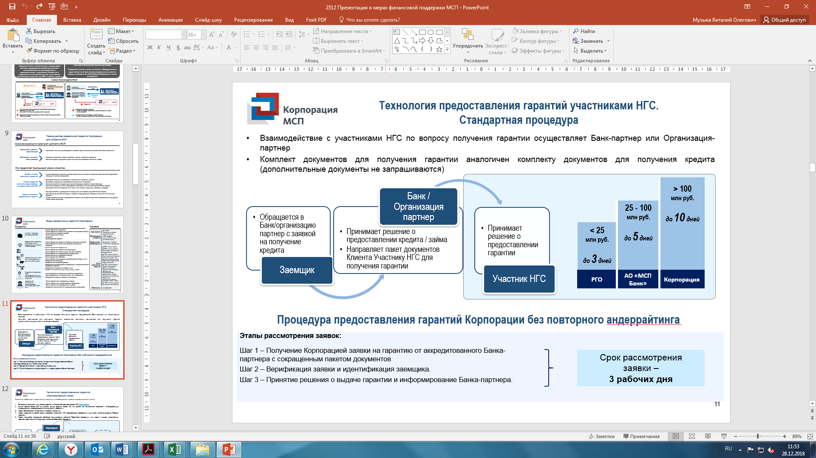**Шаг 1**. Обратиться за предоставлением кредита   
в аккредитованный банк (перечень аккредитованных банков размещен на сайте АО «Корпорация «МСП» по адресу<http://www.corpmsp.ru/bankam/list_banki/>) или в организацию-партнер (перечень организаций-партнеров размещен на сайте АО «Корпорация «МСП» по адресуhttps://corpmsp.ru/finansovaya-podderzhka/garantiynaya-podderzhka-subektov-msp-ngs/nezavisimye-garantii-korporatsii-msp/spisok-akkreditovannyh-organizatsij-partnerov/).Подготовить необходимый аккредитованному банку/организации-партнеру пакет документов для рассмотрения заявки на кредит.

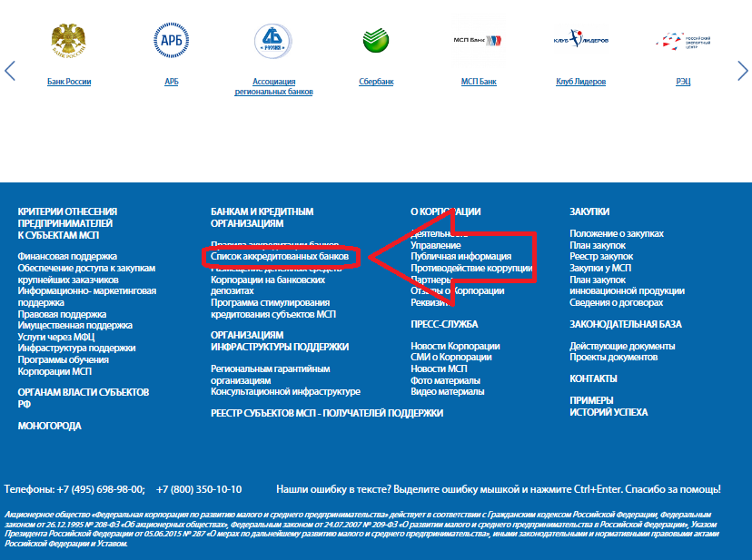

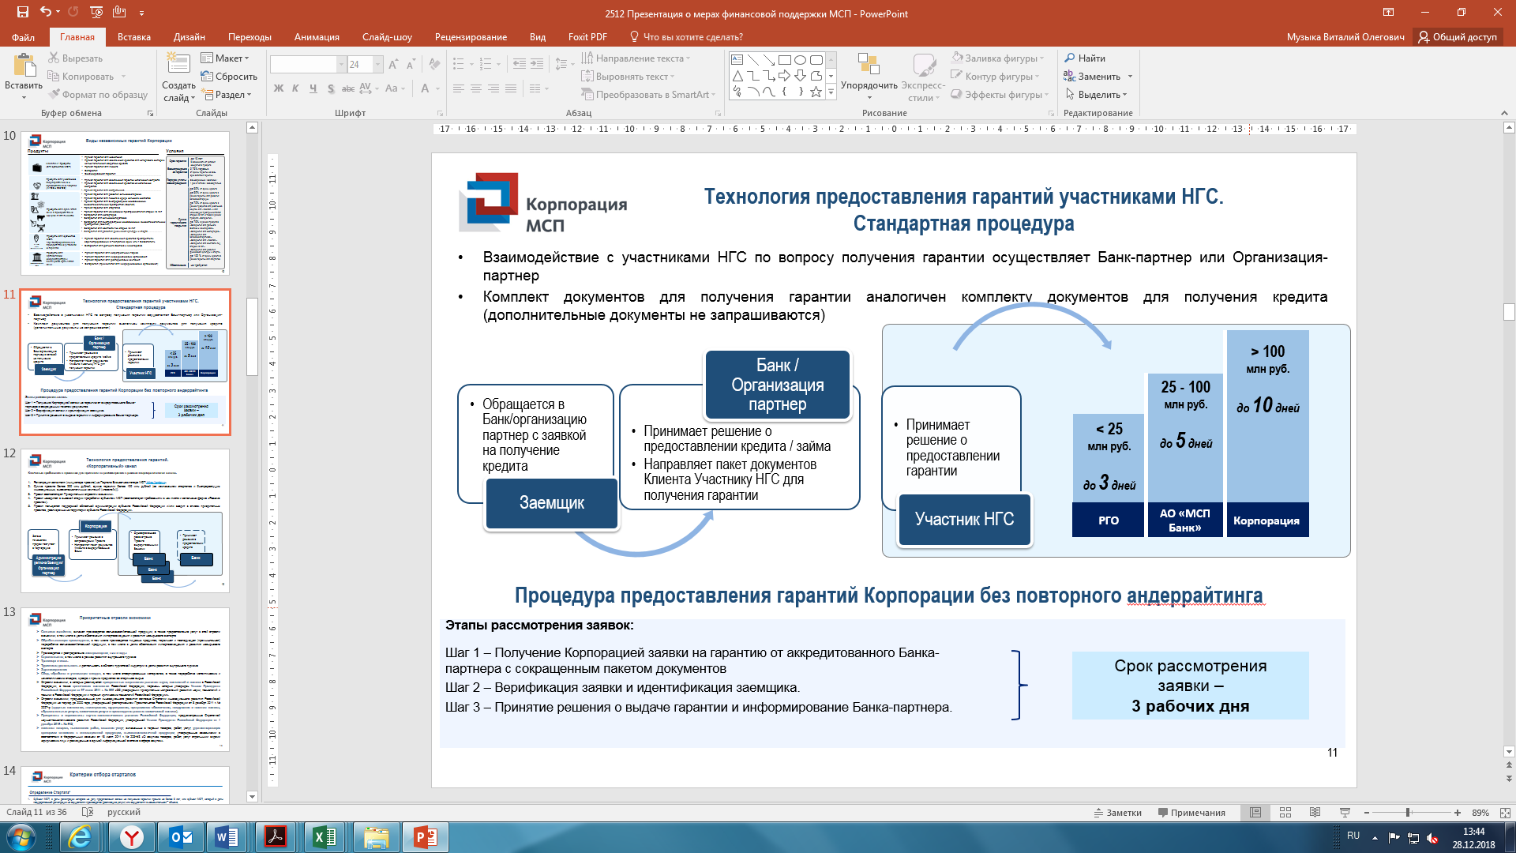

**Шаг 2.**Получить предварительное одобрение кредита/займа с условием предоставления гарантии или поручительства.

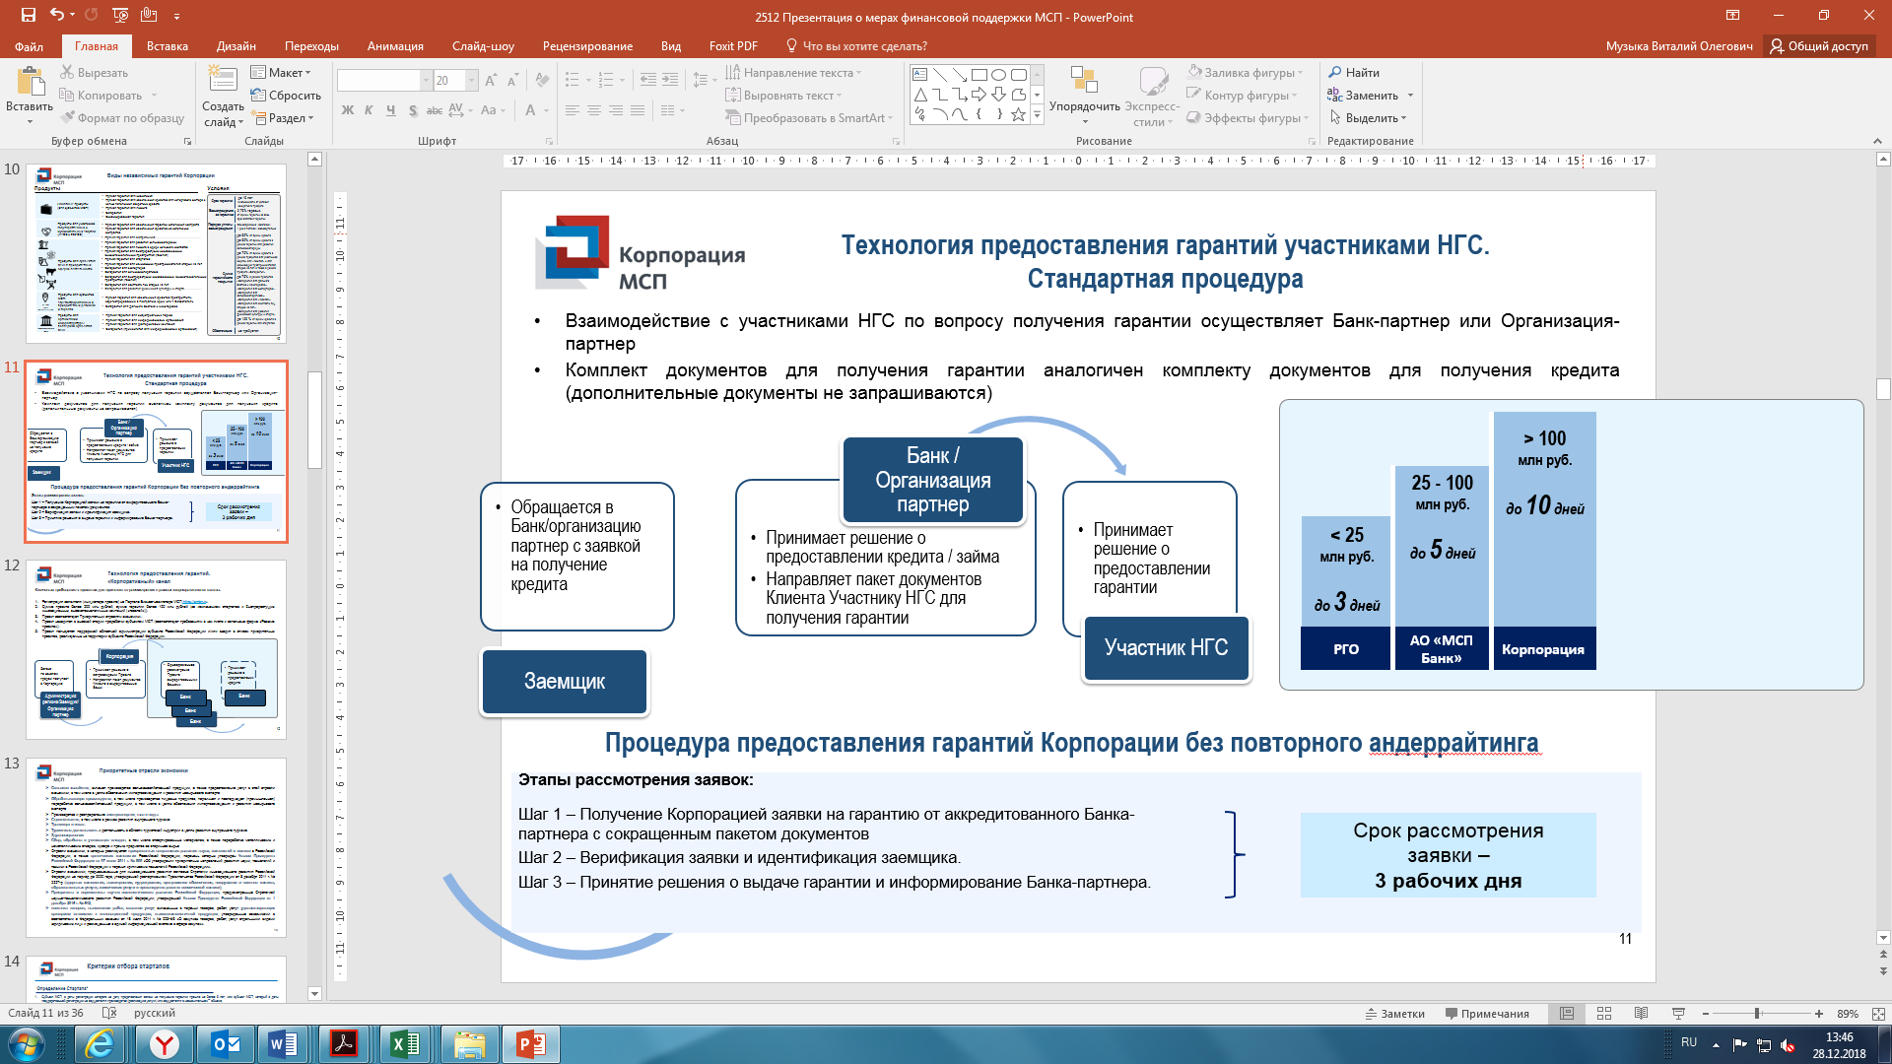

**Шаг 3**. Обратиться через аккредитованный банк или организацию-партнерза предоставлением гарантии/поручительства к соответствующему участнику НГС. Поручительство в размере до 25 млн рублей предоставляет РГО. Гарантии от 25 млн рублей предоставляет АО «Корпорация «МСП».

**Шаг 4**.После получения подтверждения участника НГС о готовности предоставить гарантию/поручительство по **Шагу 3** подписать кредитную документацию с уполномоченным банком или организацией-партнером и гарантийную документацию с АО «Корпорация«МСП»/РГО в определенную датуи получить кредит в аккредитованном банке или заем организации-партнера.

**Шаг 5**. Уплатить вознаграждение АО «Корпорация «МСП»/РГО за предоставление гарантии/поручительства в соответствии с утвержденным в договоре о предоставлении гарантии/поручительства графиком.

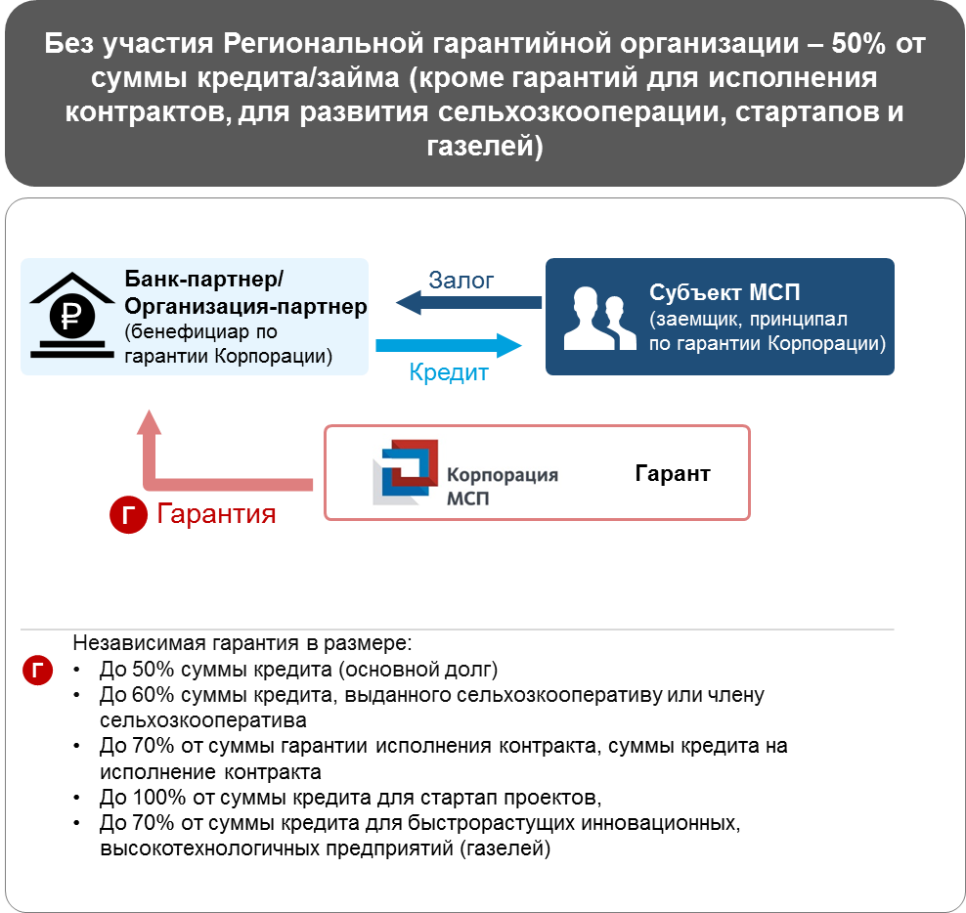Взаимодействие с АО «Корпорация «МСП» по вопросу получения гарантии осуществляет аккредитованный банк или организация-партнер.

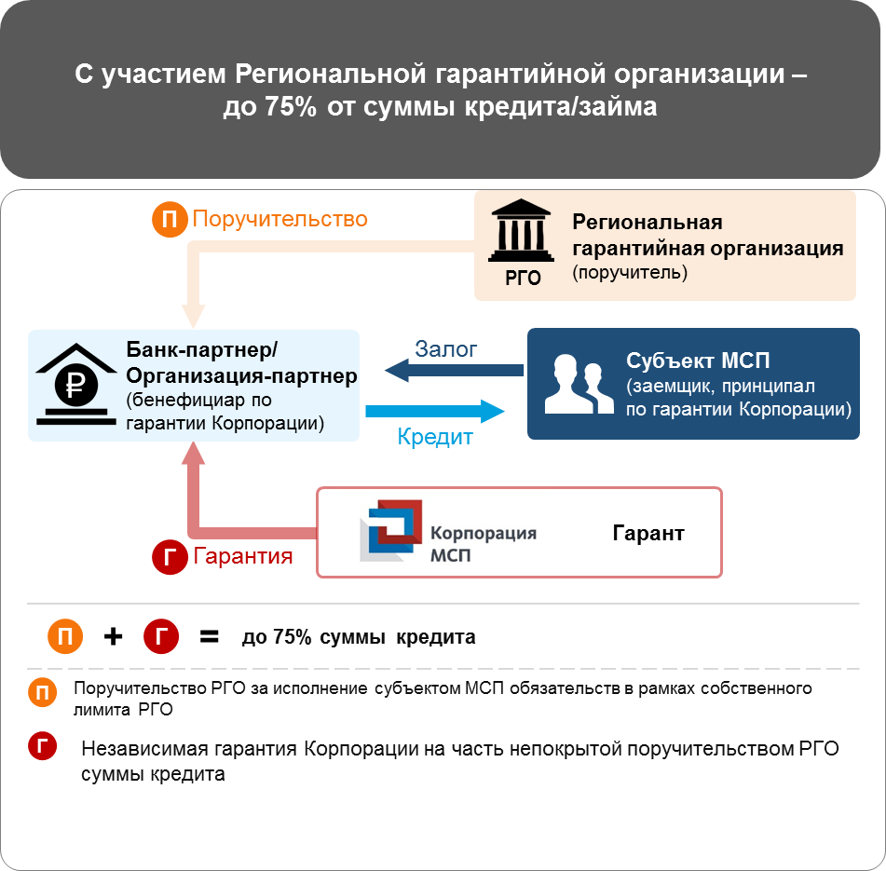

Комплект документов для получения гарантии у участников НГС аналогичен комплекту документов для получения кредита в аккредитованном банке или организации-партнере (дополнительные документы от субъекта МСП не запрашиваются).

***Пример:****предприниматель обращается в аккредитованный банк за кредитом   
в размере 250 млн рублей на 5 лет. Имущества, находящегося в собственности предпринимателя, для передачи в банк в качестве залога достаточно, по оценке банка,  
в объеме75 млн рублей. Аккредитованный банк по поручению предпринимателя обращается к участникам НГС с документами предпринимателя за получением гарантии или поручительства на недостающие175 млн рублей. Участники НГС проводят также, как аккредитованный банк, анализ полученных документов и выносят положительное решение о выдаче гарантии или поручительства на 175 млн рублей. Сумма вознаграждения за гарантийную поддержку за 1 год составит 1 312тыс. рублей. Предприниматель выбрал ежемесячную периодичность уплаты в размере 109 тыс. рублей. Предприниматель совершил первый платеж за гарантийную поддержку, получил гарантию НГС и кредит банка.*

**2.2. Прямое обращение в АО «Корпорация«МСП»**в соответствии с требованиями:

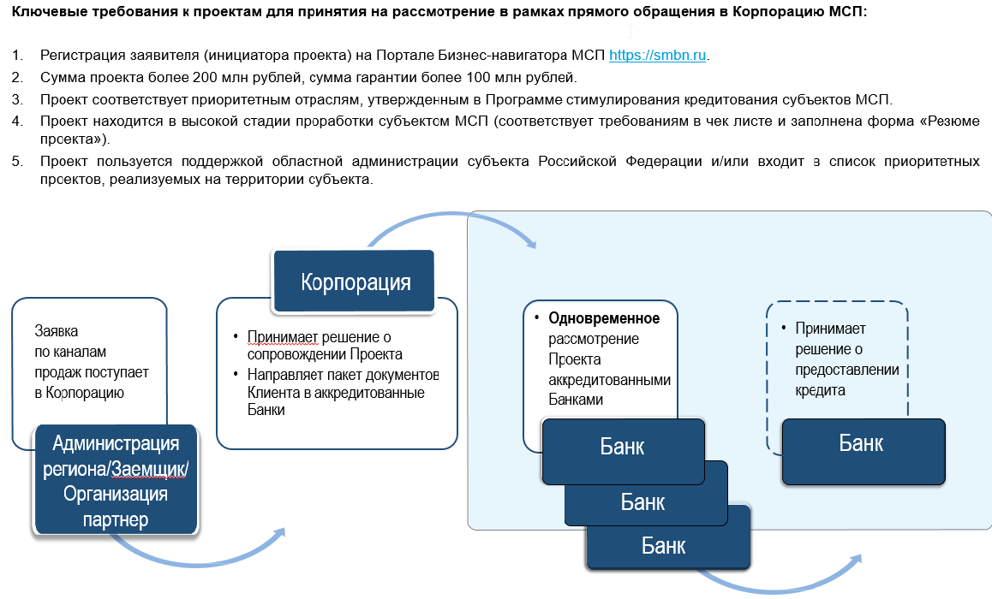

**Шаг 1**. Органы исполнительной власти субъектов Российской Федерации, предпринимательские сообщества и деловые объединения, инициатор проектаобращаются в АО «Корпорация«МСП»  
за предоставлением гарантийной поддержки по проекту.

**Шаг 2**. АО «Корпорация «МСП»направляет инициатору проекта первичный пакет документов для заполнения информации по проекту (приложения № 2, № 3, № 4, № 5).

**Шаг 3**. Инициатор проекта заполняет полученные документы   
и направляет сканы подписанных документов в АО «Корпорация«МСП»   
на рассмотрение.

**Шаг 4**. АО «Корпорация «МСП» осуществляет первичный анализ проекта и проверку инициатора проекта в структурных подразделениях АО «Корпорация«МСП» на соответствиепроекта требованиям предоставления кредитно-гарантийной поддержки.

**Шаг 5**. В случае соответствия проекта инициатора проекта требованиям осуществляется следующее взаимодействие.

**КОРПОРАТИВНЫЙ КАНАЛ ПРОДАЖ**

1. **АО «Корпорация «МСП»** направляет в уполномоченные банки официальные письма с первичным пакетом документов по проекту для рассмотрения возможности финансирования проекта с поддержкой   
   АО «Корпорация«МСП».
2. **Уполномоченныйбанк** информирует АО «Корпорация«МСП»  
   о готовности(неготовности) принять проект в работу на предмет рассмотрениявозможности финансирования проекта с поддержкой   
   АО «Корпорация«МСП».
3. **Уполномоченныйбанк** осуществляет прямое взаимодействие   
   с инициатором проекта по вопросам предоставления финансирования.



1. **Инициатор проекта** предоставляет в уполномоченныйбанк все запрашиваемые документы по компании и проекту.
2. **АО «Корпорация «МСП»** осуществляет взаимодействие   
   с уполномоченныйбанком по вопросам предоставления финансирования по проекту, осуществляет мониторинг прохождения проекта в банке.



1. **Уполномоченныйбанк** принимает решение о финансировании проекта с гарантийной поддержкой АО «Корпорация«МСП».



**в случае принятия положительного решения**

1. **Уполномоченныйбанк** формирует пакет документов по проекту в соответствии с требованиями АО «Корпорация«МСП» и направляет его   
   на рассмотрение АО «Корпорация«МСП».



1. **АО «Корпорация «МСП»** рассматривает документы и принимает решение о предоставлении гарантии в течение 10 рабочих днейв случае предоставления аккредитованным банком полного пакета документов.
2. **АО «Корпорация «МСП»** уведомляет уполномоченныйбанк   
   о принятом решении о предоставлении гарантии по кредиту инициатора проекта.
3. **Уполномоченныйбанк** после получения уведомления   
   АО «Корпорация«МСП»информирует инициатора проекта о принятом решении.

**в случае принятия положительного решения**

1. **Уполномоченныйбанк**, **АО «Корпорация «МСП», РГО** (список РГО в приложении № 6) (при необходимости), **инициатор проекта**согласовывают дату подписания документов по финансированию проекта.



1. **Инициатор проекта**подписывает кредитную документацию   
   с уполномоченнымбанком и гарантийную документацию с АО «Корпорация«МСП», РГО (при необходимости) в определенную дату.
2. **Инициатор проекта**совершает первый платеж в счет вознаграждения АО «Корпорация«МСП» за предоставление гарантии   
   в соответствии с утвержденным в договоре о предоставлении гарантии графиком.
3. **Инициатор проекта**получает кредитные средства уполномоченногобанка с гарантийной поддержкой АО «Корпорация«МСП», РГО (при необходимости).
4. **Инициатор проекта** уплачивает вознаграждение   
   АО «Корпорация«МСП» и РГО (при необходимости) за предоставление гарантии/поручительства в соответствии с утвержденным в договоре   
   о предоставлении гарантии/поручительства графиком.

**ПРЕДВАРИТЕЛЬНОЕ СОГЛАСИЕ АО «КОРПОРАЦИЯ «МСП»**

Вслучае соответствия проекта подпункту 3.1.16 Правил взаимодействия банков с АО «Корпорация «МСП» при их отборе и предоставлении независимых гарантий АО «Корпорация «МСП» принимает проект в работу в целях предоставления предварительного согласия на выдачу гарантии.

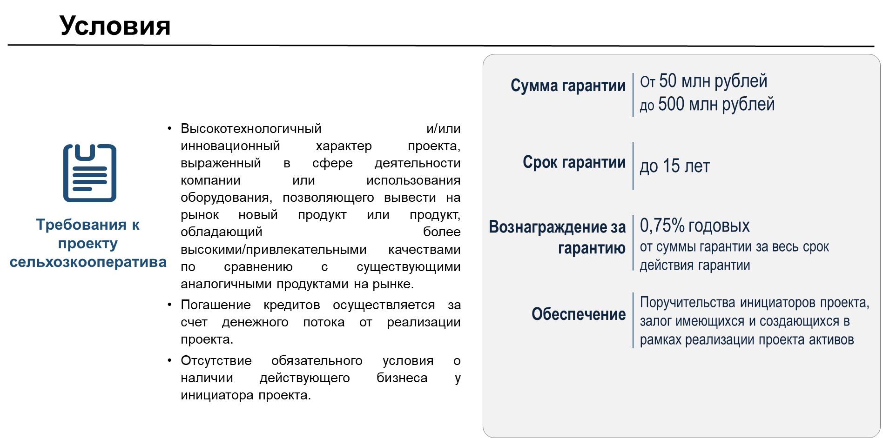

1. **АО «Корпорация «МСП»** запрашивает у инициатора проекта пакет документов по компании и проекту.



1. **Инициатор проекта**предоставляет все документы по запросу   
   АО «Корпорация«МСП».
2. **АО «Корпорация «МСП»** проводит детальный анализ проекта   
   на основании предоставленных документов.

**в случае принятия положительного решения**

1. **АО «Корпорация «МСП»** направляет инициатору проекта официальное письмо с предварительным согласием на выдачу гарантии (решение коллегиального органа).
2. **Инициатор проекта**в течение 1 рабочего дня с момента получения официального письма АО «Корпорация«МСП» с предварительным согласием на выдачу гарантии направляет в АО «Корпорация«МСП» официальный ответ со списком уполномоченных банкови/или организаций – партнеров АО «Корпорация«МСП», в которые необходимо направить проект с предварительным согласием АО «Корпорация«МСП» на выдачу гарантии.



1. **АО «Корпорация «МСП»** в течение 2 рабочих дней официальными письмами направляет предварительное согласие на выдачу гарантии и пакет документов по проекту в аккредитованные банкии/или организации-партнеры, указанные инициатором проекта.



1. **Уполномоченныебанки**в течение 5 рабочих дней уведомляют АО «Корпорация «МСП» о готовности (неготовности) принять проект   
   в работу банка на условиях, указанных в предварительном согласии на выдачу гарантии.
2. ** Уполномоченныебанки**, принявшие проект в работу, осуществляют прямое взаимодействие с инициатором проекта по вопросам предоставления кредитных средств.
3. ** Уполномоченныйбанк**принимает решение о предоставлении финансирования по проекту с поддержкой АО «Корпорация«МСП»  
   и направляет в АО «Корпорация«МСП» указанное решение.

**в случае принятия положительного решения**

1. **Аккредитованный банк, АО «Корпорация «МСП», РГО** (при необходимости), **инициатор проекта**согласовывают дату подписания документов по финансированию проекта.
2. **Инициатор проекта**подписывает кредитную документацию   
   с уполномоченным банком и гарантийную документацию с АО «Корпорация«МСП», РГО (при необходимости) в определенную дату.
3. **Инициатор проекта**совершает первый платеж в счет вознаграждения АО «Корпорация«МСП» и РГО (при необходимости) за предоставление гарантии в соответствии с утвержденным в договоре   
   о предоставлении гарантии графиком.
4. **Инициатор проекта**получает кредитные средства   
   у уполномоченного банка с гарантийной поддержкой АО «Корпорация «МСП», РГО (при необходимости).
5. **Инициатор проекта** уплачивает вознаграждение   
   АО «Корпорация«МСП» и РГО (при необходимости) за предоставление гарантии/поручительства в соответствии с утвержденным в договоре   
   о предоставлении гарантии/поручительства графиком.

**2.3. Порядок получения субъектами МСП кредитной поддержки   
в рамках Программы стимулирования кредитования субъектов малого и среднего предпринимательства**

Цель Программы стимулирования кредитования субъектов малого и среднего предпринимательства (далее –Программастимулирования кредитования)– создание механизма поддержки субъектов МСП путем предоставления кредитных средств по сниженным по сравнению со среднерыночными ставкам (9,6% или 10,6% годовых) для приобретения основных средств, модернизации и реконструкции производства, запуска новых проектов.

В случае соответствия субъекта МСП базовым требованиям, предъявляемым к заемщикам в рамках Программы стимулирования кредитования, необходимо обратиться в уполномоченный банк   
(перечень уполномоченных банков размещен на сайте АО «Корпорация «МСП» по адресуhttps://corpmsp.ru/bankam/programma_stimulir/)  
АО «Корпорация «МСП» за предоставлением кредита. Срок льготного фондирования для банка составляет до 3 лет (срок кредита может быть больше).

В рамках данной программы возможно также рефинансировать ранее выданные по коммерческим ставкам кредиты уполномоченных банков.

**Процентная ставка:**

**9,6%** для субъектов МСП, реализующих проекты в приоритетных отраслях экономики Российской Федерации, лизинговых компаний   
и микрофинансовых организаций предпринимательского финансирования, организаций, управляющих объектами инфраструктуры поддержки субъектов МСП;

**10,6%** для субъектов МСП, реализующих проекты в отраслях, не входящих в список приоритетных отраслей экономики Российской Федерации.

**Список приоритетных отраслей экономики Российской Федерации:**

* сельское хозяйство/предоставление услуг в даннойсфере;
* обрабатывающее производство, в том числепроизводство пищевых продуктов, первичная и последующая переработка сельскохозяйственных продуктов;
* производство и распределение электроэнергии, газа и воды;
* строительство, транспорт и связь;
* внутренний туризм;
* высокотехнологичные проекты;
* деятельность в области здравоохранения;
* деятельность по складированию и хранению;
* деятельность предприятий общественного питания (за исключением ресторанов);
* деятельность в сфере бытовых услуг;
* сбор, обработка и утилизация отходов, в том числе отсортированных материалов, а также переработка металлических и неметаллических отходов, мусора и прочих предметов во вторичное сырье.

Список ОКВЭД,соответствующих приоритетным отраслям,размещен по адресу <https://corpmsp.ru/bankam/programma_stimulir>.

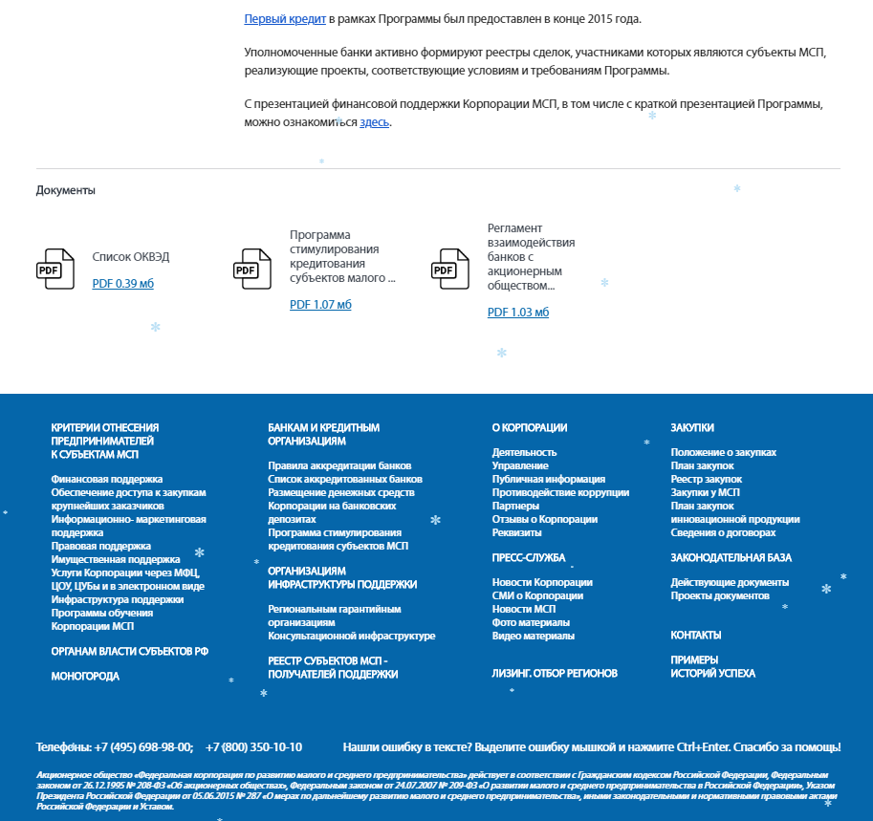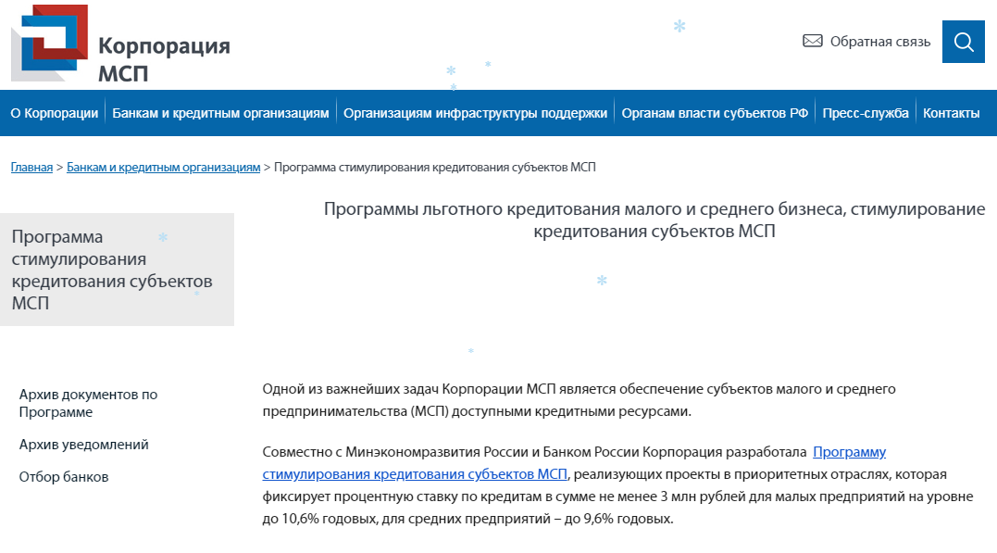

**Финансовые требования к заемщику:**

* положительный финансовый результат по данным бухгалтерской отчетности за предыдущий календарный год (не применяется к специально созданным проектным компаниям (SPV)); вновь созданное юридическое лицо представляет промежуточную или годовую бухгалтерскую отчетность за первый отчетный период, который определяется в соответствии со статьей 15 Федерального закона от 06.12.2011 №402-ФЗ «О бухгалтерском учете»;
* положительные чистые активы (не применяется к специально созданным проектным компаниям (SPV));
* показатель «Общий долг/Операционная прибыль» юридического лица (или группы компаний, если рассматриваемое юридическое лицо входит в группу компаний) не превышает 10 (показатель не применяется при реализации инвестиционных проектов по строительству объектов жилой недвижимости).

**Финансовые требования к инвестиционным проектам:**

* **не более 80%** от общей суммы инвестиционного проекта– для инвестиционных кредитов в размере более 500 млн рублей и инвестиционных кредитов независимо от размера кредита, погашение основного долга по которым предусматривается за счет денежного потока, производимого за счет реализации цели кредитования, без учета доходов от текущей деятельности конечного заемщика;
* **без ограничений**(для суммы до 500 млн рублей)– для прочих инвестиционных проектов.

В целях получения кредитования в рамках Программы стимулирования кредитования необходимо:

* **соответствовать** требованиям Программы стимулирования кредитования, которая позволяет рефинансировать кредиты от 3 млн до 1 млрд рублей;
* **обратиться** в уполномоченный банк АО «Корпорация «МСП»   
  за предоставлением кредита.

**2.4. Порядок получения субъектами МСП кредитной поддержки   
в рамках Программы субсидирования процентной ставки**

Программа предоставления субсидий кредитным организациям на возмещение недополученных ими доходов по кредитам, выданным субъектам МСП на реализацию проектов в приоритетных отраслях по льготной ставке (далее – Программа субсидирования процентной ставки), планируемая к реализации с 2019 года Минэкономразвития России и АО «Корпорация«МСП» в соответствии с постановлением Правительства Российской Федерации от 30.12.2018 № 1764.

**Ключевые условия Программы субсидирования процентной ставки:**

1. проект реализуется в приоритетных отраслях;
2. процентная ставка до 8,5%;
3. объем кредита на инвестиционные цели в размере от 3 млн до 1 млрд рублей на срок до 10 лет;
4. объем кредитана пополнение оборотных средств в размере от 3 млн до 100 млн рублей на срок до 3 лет.

**Список приоритетных отраслей:**

* сельское хозяйство/предоставление услуг в этой сфере;
* обрабатывающее производство, в том числе производство пищевых продуктов, первичная и последующая переработка сельскохозяйственных продуктов;
* производство и распределение электроэнергии, газа и воды;
* строительство;
* внутренний и въездной туризм;
* деятельность в области информации и связи;
* транспортировка и хранение;
* здравоохранение;
* образование;
* водоснабжение, водоотведение, организация сбора, обработки   
  и утилизации отходов;
* деятельность гостиниц и предприятий общественного питания (за исключением ресторанов);
* деятельность в области культуры, спорта;
* деятельность профессиональная, научная и техническая;
* деятельность в сфере бытовых услуг;
* розничная торговля на территории моногородов;
* розничная/оптовая торговля при условии заключения кредитного договора(соглашения) на инвестиционные цели;
* розничная/оптовая торговля на территорииДальневосточного, Северо-Кавказского федеральных округов, РеспубликиКрым,г. Севастополя.

В целях получения финансирования в рамках Программы субсидирования процентной ставки необходимо**обратиться**  
в уполномоченный банк за предоставлением кредита и **соответствовать** требованиям Программы субсидирования кредитования процентной ставки.

**2.5. Порядок получения финансовой поддержки в рамках реализации Программы льготного лизинга оборудования   
АО «Корпорация «МСП»**

Программа льготного лизинга оборудования АО «Корпорация «МСП» реализуется с 2017 года через сеть региональных лизинговых компаний (далее – РЛК) с уставным капиталом в размере 2 млрд рублей каждая:

* АО «РЛК Республики Татарстан» (г. Казань, www.[rlcrt.ru](http://rlcrt.ru/));
* АО «РЛК Республики Башкортостан» (г. Уфа, www.[rlcrb.ru](http://rlcrt.ru/));
* АО «РЛК Ярославской области» (г. Ярославль, www.rlc76.ru);
* АО «РЛК Республики Саха (Якутия)» (г. Якутск, www.rlcykt.ru).

За льготной лизинговой поддержкой может обратиться субъект индивидуального и малого предпринимательства (далее – ИМП) из любого региона Российской Федерации вне зависимости от местонахождения РЛК.

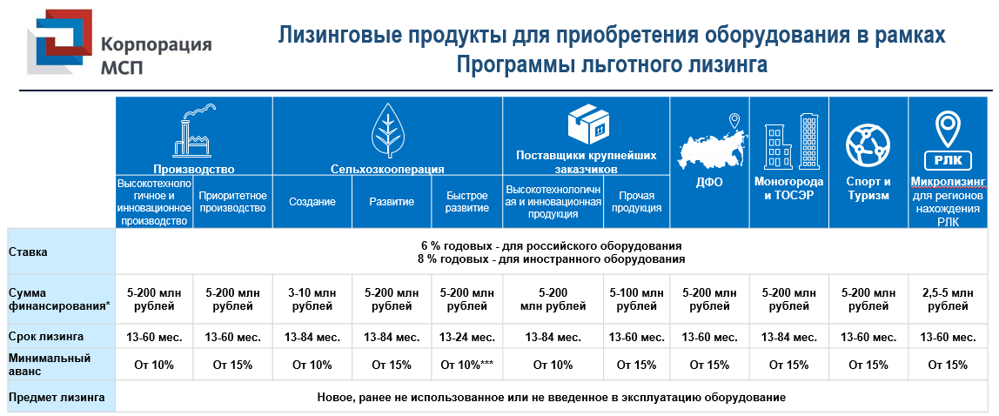

**Параметры продуктов:**

1. ставка по договору лизинга:

**6%**годовых для российского оборудования;

**8%**годовых для иностранного оборудования;

1. удорожание предмета лизинга от 1,94% в год;
2. сумма лизингового финансирования **от 2,5 млн до 200млн рублей** (стоимость по договору купли-продажи предмета лизинга за вычетом аванса лизингополучателя), при этом в сумму финансирования может быть включено несколько единиц оборудования.

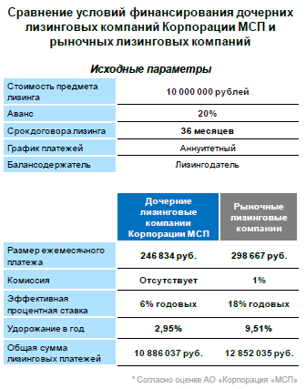**Пример сравнения условий финансирования РЛКирыночных лизинговых компаний**



**Предмет лизинга** – новое оборудование.

**!**

**Виды имущества вне рамок программы**

**(финансирование не осуществляется)**

* оборудование, предназначенное для осуществления оптовой и розничной торговой деятельности;
* водные суда;
* воздушные суда и другая авиационная техника;
* подвижной состав железнодорожного транспорта;
* транспортные средства, самоходные машины и другие виды техники, на которые оформляются паспорт транспортного средства или паспорт самоходной машины и других видов техники (электронный паспорт транспортного средства или электронный паспорт самоходной машины и других видов техники), а также навесное, прицепное оборудование к указанным видам техники.

**Базовые требования к получателю поддержки:**

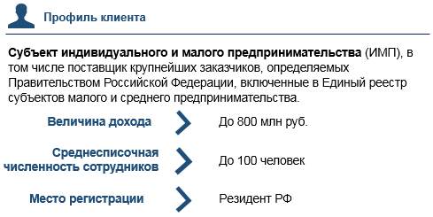

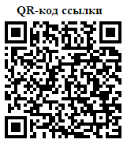**Для получения лизинговой поддержки субъекту ИМП необходимо:**

На сайте АО «Корпорация«МСП» во вкладке «Лизинговая поддержка» (<http://corpmsp.ru/finansovaya-podderzhka/lizingovaya-podderzhka/>):

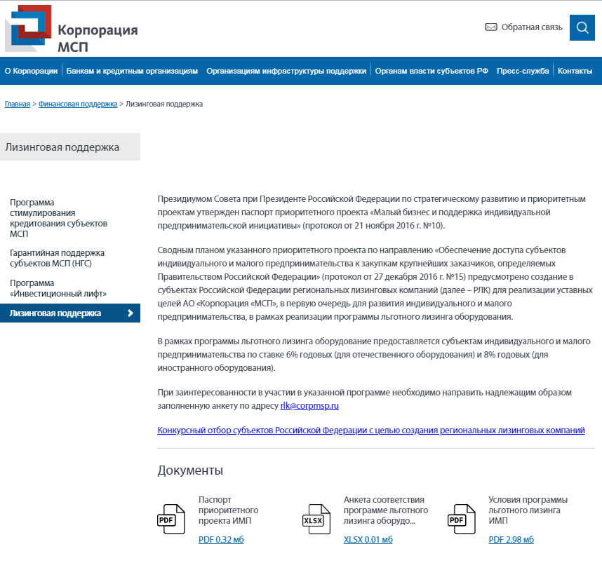

**Шаг 1.**Скачать шаблон анкеты соответствия условиям Программы льготного лизинга оборудования АО «Корпорация «МСП».



**Шаг 2.** Заполнить и направить анкету по электронной почте на адрес [rlk@corpmsp.ru](mailto:rlk@corpmsp.ru) или РЛК.

**Шаг 3.** Получить уведомление АО «Корпорация«МСП» или РЛК   
о результатах проверки соответствия условиям Программы, а также (в случае соответствия условиям Программы) перечень документов, необходимых для дальнейшего рассмотрения лизинговой заявки.



**Шаг 4.** Подготовить и направить контактному лицу АО «Корпорация«МСП» или РЛК пакет документов в соответствии с перечнем, указанным   
в **Шаге 3.**

**Шаг 5.** Подписать лизинговую документацию и получить лизинговое финансирование (при принятии положительного решения по лизинговой сделке уполномоченным органом РЛК).

**II. Алгоритм кредитно-гарантийной поддержки субъектов   
МСП в АО «МСП Банк»**

**Порядок получения кредитной поддержки**

В рамках реализации мер кредитной поддержки субъектов МСП АО «МСП Банк» разработана линейка базовых продуктов прямого кредитования, а также специальные продукты прямого кредитования, направленные на дополнительное стимулирование субъектов МСП в приоритетных направлениях.

Целевым сегментом в рамках всех кредитных продуктовявляются юридические лица и индивидуальные предприниматели, включенные в единый реестр субъектов малого и среднего предпринимательства и соответствующие требованиям статей 4 и 14 Федерального закона от 24.07.2007 № 209-ФЗ «О развитии малого и среднего предпринимательства в Российской Федерации» и иным нормативным актам (в том числе отсутствие в выписке из ЕГРЮЛ/ЕГРИП субъекта МСП основного или дополнительного вида деятельности, связанного с производством и/или реализацией подакцизных товаров в соответствии со статьей 181 НК РФ или добычей и/или реализацией полезных ископаемых (за исключением общераспространенных)).

Минимальными требованиями в рамках всех кредитных продуктовявляются:

1. Критерии отбора, установленные во внутренних нормативных документах АО «МСП Банк», в том числе в Положении о стандартных стоп-факторах и риск-факторах по кредитным сделкам АО «МСП Банк»;
2. Регистрация на Портале Бизнес-навигатора МСП.

**Базовая линейка кредитных продуктов, а также поддержка в области спорта и здравоохранения**

|  |  |  |  |  |  |  |  |  |  |  |
| --- | --- | --- | --- | --- | --- | --- | --- | --- | --- | --- |
|  | **Программа стимулирования кредитования субъектов МСП** | | | | **Женское предпринимательство** | | **Бизнес-навигатор** | **Поддержка в области спорта и здравоохранения** | | |
| **Оборотное кредитование** | **Инвест. кредитование** | **Контрактное кредитование** | **Рефинансирование** | **Оборотное кредитование** | **Инвестиционное кредитование** | **Спорткомплекс** | **Спорт Закупка** | **Бизнес навигатор Спорт** |
| **Процент-ная ставка\*** | Приоритетные отрасли – 9,6% годовых, неприоритетные отрасли – 9,6% годовых для МБ, 10,6% годовых для СБ | Приоритетные отрасли – 9,1% годовых, неприоритетные отрасли – 9,1% годовых для МБ, 10,1% годовых для СБ | Приоритетные отрасли – 9,6% годовых, неприоритетные отрасли – 9,6% годовых для МБ, 10,6% годовых для СБ | Оборотные цели:приоритетные отрасли – 9,6% годовых, неприоритетные отрасли – 9,6% годовых для МБ, 10,6% годовых для СБ.  Инвестиционные цели:приоритетные отрасли – 9,1% годовых, неприоритетные отрасли – 9,1% годовых для МБ, 10,1% годовых для СБ | 9,6% | 8,9% | Приоритетные отрасли – 9,1% годовых, неприоритетные отрасли – 9,1% годовых для МБ, 10,1% годовых для СБ | 8,9% | 9,6% | 8,9% |
| **Сумма** | 0,5 млн**–500 млн рублей | 0,5 млн**– 1 млрд рублей | 1–500 млн рублей | Оборотные цели:10-500 млн рублей, инвестиционные цели: 10 млн-1млрд рублей. | 1-500 млн рублей | 1 млн – 1 млрд рублей | 1 млн – 1 млрд рублей | 1 млн – 1 млрд рублей | 1–500 млн рублей | 1 млн – 1млрд рублей |
| **Срок кредита** | до 36 мес. | до 84 мес. | до 36 мес. | Оборотные цели: до 36 мес., инвестиционные цели: до 84 мес. | до 36 мес. | до 84 мес. | до 84 мес. | Оборотные цели: до 36 мес.  Инвестиционные цели: до 84 мес. | | |
|  | *\*В рамках всей линейки прямого кредитования при условии соответствия сделки параметрам Программы субсидирования кредитования субъектов МСП (совместно с Минэкономразвития России) процентная ставка составляет 8,5% годовых, параметрам Программы Минсельхоза России – от 1% до 5% годовых в зависимости от внутреннего рейтинга субъекта МСП;*  *\*\*В случае если Заемщик зарегистрирован или осуществляет предпринимательскую деятельность не территории Дальневосточного федерального округа.* | | | | | | | | | |

**Оборотное кредитование**

В рамках данного кредитного продукта кредитование осуществляется на цели пополнения оборотных средств.

Для специального сегмента «**Женское предпринимательство**» предлагается процентная ставка9,6% годовых.

Требование к субъекту МСП: срок деятельности заемщика на дату подачи заявки – 6 месяцев и более.

Требования к субъекту МСПв рамках кредитного продукта для специального сегмента «Женское предпринимательство»:

1. Организации женского предпринимательства – юридические лица, являющиеся обществами с ограниченной ответственностью, при условии, что единоличным исполнительным органом такой организации является женщина – гражданка Российской Федерации, и/или

50% и более долей в уставном капитале организации принадлежит физическим лицам – женщинам, являющимся гражданками Российской Федерации, а также получившим нефинансовую поддержку со стороны АО «Корпорация «МСП» в виде:

– обучения по программам тренингов для субъектов МСП АО «Корпорация «МСП», в том числе «Мама – предприниматель», или

– консультационной поддержки через Бизнес-навигатор МСП.

1. Женщины-предприниматели – женщины, являющиеся гражданками Российской Федерации, зарегистрированные в качестве индивидуальных предпринимателей, получившие нефинансовую поддержку со стороны АО «Корпорация «МСП» в виде:

– обучения по программам тренингов для субъектов МСП АО «Корпорация «МСП», в том числе «Мама – предприниматель», или

– консультационной поддержки через Бизнес-навигатор МСП.

При условии:

1. Срок деятельности единоличного исполнительного органа, срок владения физических лиц долями в уставном капитале – 6 месяцев и более;
2. Наличие сертификата, подтверждающего прохождение обучения по программам тренингов для субъектов МСП АО «Корпорация «МСП», а также «Мама – предприниматель», или
3. Подтверждение использования информационных сервисов на Портале Бизнес-навигатора МСП.

Требования к обеспечению сделок в рамках кредитного продукта:

для индивидуальных предпринимателей по суммам до 3 млн рублей включительно:

– поручительство супруга (супруги) или хотя бы одного близкого родственника на сумму не менее размера кредита;

для индивидуальных предпринимателей по суммам свыше 3 млн рублей до 10 млн рублей включительно:

– поручительство супруга (супруги) или хотя бы одного близкого родственника на сумму не менее размера кредита, а также обеспечение в объеме не менее 70% суммы кредита в соответствии с рекомендуемыми видами залогов;

для юридических лиц до 10 млн рублей включительно:

– поручительство фактических собственников с долей участия в бизнесе/анализируемом направлении деятельности более 20% уставного капитала (паевого фонда) субъекта МСП на сумму не менее размера кредита;

– обеспечение в объеме не менее 70% суммы кредита в соответствии с рекомендуемыми видами залогов;

по суммам свыше 10 млн рублей до 500 млн рублей включительно:

1. Обеспечение в виде поручительства (предоставляется на весь срок действия кредитного договора по всем денежным обязательствам субъекта МСП, возникшим из кредитного договора):

– для юридических лиц: поручительство фактических собственников с долей участия в бизнесе/анализируемом направлении деятельности более 20% уставного капитала (паевого фонда) субъекта МСП на сумму не менее размера кредита;

– для индивидуальных предпринимателей: поручительство супруга (супруги) или хотя бы одного близкого родственника на сумму не менее размера кредита.

1. Обеспечение не менее 70% от суммы основного долга по кредитному договору одним или несколькими видами обеспечения из перечисленных ниже:

– поручительство РГО;

– залог недвижимого имущества (в том числе приобретаемого за счет кредитных средств);

– залог движимого имущества (в том числе приобретаемого за счет кредитных средств);

– независимая гарантия АО «Корпорация «МСП»;

– иные виды обеспечения по решению уполномоченного органа АО «МСП Банк».

**Инвестиционное кредитование**

В рамках данного кредитного продукта кредитование осуществляется на цели финансирования инвестиций.

В рамках специального сегмента **«Бизнес-навигатор»**, предусмотренного кредитным продуктом, допустимо приобретение, и/или ремонт, и/или модернизация основных средств (машин, оборудования, зданий, сооружений, помещений, земельных участков и т. д.) в соответствии с бизнес-планом, сформированным на Портале Бизнес-навигатора МСП.

В рамках специального сегмента «**Бизнес-навигатор Спорт**», предусмотренного кредитным продуктом, допустимо приобретение, и/или ремонт, и/или модернизация основных средств (машин, оборудования, зданий, сооружений, помещений, земельных участков и т. д.) в соответствии с бизнес-планом, сформированным на Портале Бизнес-навигатора МСП, на цели, реализуемые в сфере физической культуры и спорта (магазин спорттоваров, фитнес-клуб, спортсекция для взрослых, тренажерный зал и т. д.).

В рамках кредитного продукта «Инвестиционное кредитование» субъектам МСП при заключении кредитных сделок предлагаются следующие стоимостные условия:

при кредитовании в рамках приоритетных отраслей: 9,1% годовых;

при кредитовании в рамках неприоритетных отраслей:

* для субъектов малого бизнеса – 10,1% годовых;
* для субъектов среднего бизнеса – 9,1% годовых;

при кредитовании на рыночных условиях: от 9,6% годовых;

для специального сегмента «**Женское предпринимательство**»: 8,9% годовых;

для специального сегмента «**Бизнес-навигатор**»: 9,1% годовых;

для специального сегмента «**Бизнес-навигатор Спорт**»: 8,9% годовых.

Требование к субъекту МСП:срок деятельности заемщика на дату подачи заявки – 6 месяцев и более[1].

Требования к субъекту МСПв рамках кредитного продукта для специального сегмента «**Женское предпринимательство**» аналогичны требованиям, указанным в рамках кредитного продукта «**Оборотное кредитование**», при этомфинансирование осуществляется на цели, предусмотренные бизнес-планом, сформированным на Портале Бизнес-навигатора МСП.

Требования к обеспечению сделок в рамках кредитного продукта «**Инвестиционное кредитование**»аналогичны требованиям, указанным в рамках кредитного продукта «**Оборотное кредитование**».

**Контрактное кредитование**

В рамках данного кредитного продукта кредитование осуществляется на цели финансирования расходов, связанных с исполнением заемщиком контракта в рамках федеральных законов от 18.07.2011 № 223-ФЗ и от 05.04.2013 № 44-ФЗ, но не более 70% суммы контракта[2], уменьшенной на сумму аванса, предусмотренного контрактом или полученного от заказчика, а также на сумму произведенных оплат в рамках выполнения контракта.

В рамках специального сегмента «**Спорт закупка**», предусмотренного кредитным продуктом, допустимо финансирование расходов, связанных   
с исполнением заемщиком контракта в рамках федеральных законов от 18.07.2011 № 223-ФЗ и от 05.04.2013 № 44-ФЗ, но не более 70% суммы контракта, уменьшенной на сумму аванса, предусмотренного контрактом или полученного   
от заказчика, а также на сумму произведенных оплат при выполнении контракта   
в рамках федеральных законов от 18.07.2011 № 223-ФЗ и от 05.04.2013 № 44-ФЗ,  
на цели поставки спорттоваров, поставки или ремонта спортивного оборудования, а также на цели финансирования инвестиций в области создания и развития объектов спортивной инфраструктуры.

В рамках кредитного продукта «**Контрактное кредитование**» субъектам МСП при заключении кредитных сделок предлагается процентная ставка 9,6% годовых.

Требования к субъекту МСП:

1. Срок деятельности заемщика на дату подачи заявки – 6 месяцев и более.
2. Опыт исполнения (соисполнения для субподрядчиков) субъектом МСП (в качестве исполнителя или субподрядчика) контрактов (договоров, соглашений)
3. Наличие заключенного контракта или документального подтверждения победы[3]субъекта МСП в конкурсе на выполнение контракта.

Требования к обеспечению:

По суммам от 1 млн до 25 млн рублей (включительно):

1. Обеспечение в виде поручительства (предоставляется на весь срок действия кредитного договора по всем денежным обязательствам субъекта МСП, возникшим из кредитного договора):

– для юридических лиц: поручительство фактических собственников с долей участия в бизнесе/анализируемом направлении деятельности более 20% уставного капитала (паевого фонда) субъекта МСП на сумму не менее размера кредита;

– для индивидуальных предпринимателей: поручительство супруга (супруги) или хотя бы одного близкого родственника на сумму не менее размера кредита.

1. Залог права требования на получение выручки по контракту, на исполнение которого привлекается кредит АО «МСП Банк» (залоговая стоимость определяется как сумма планируемых к поступлению в рамках контракта платежей начиная с даты кредитного договора исходя из остаточной стоимости контракта), при условии отсутствия в контракте запретов (ограничений) по уступке и по передаче права требования на получение выручки в залог третьим лицам (при наличии таких запретов (ограничений) требуется предоставление согласия заказчика).

По суммам от25 млн до 500 млн рублей включительно:

1. Обеспечение в виде поручительства (предоставляется на весь срок действия кредитного договора по всем денежным обязательствам субъекта МСП, возникшим из кредитного договора):

– для юридических лиц: поручительство бенефициарных владельцев или акционеров – участников субъекта МСП (юридических и физических лиц), в совокупности владеющих более 50% уставного капитала субъекта МСП, на сумму не менее размера кредита;

– для индивидуальных предпринимателей: поручительство физических и/или юридических лиц и поручительство хотя бы одного близкого родственника на сумму не менее размера кредита.

1. Залог права требования на получение выручки по контракту, на исполнение которого привлекается кредит АО «МСП Банк» (залоговая стоимость определяется как сумма планируемых к поступлению в рамках контракта платежей начиная с даты кредитного договора), при условии отсутствия в контракте запретов (ограничений) по уступке и передаче права требования на получение выручки в залог третьим лицам (при наличии таких запретов (ограничений) требуется предоставление согласия заказчика).
2. Обеспечение не менее 50% от суммы основного долга по кредитному договору одним или несколькими видами обеспечения из перечисленных ниже (предоставляется на весь срок действия кредитного договора по всем денежным обязательствам субъекта МСП, возникшим из кредитного договора):

– залог недвижимого имущества;

– залог движимого имущества;

– поручительство РГО;

– независимая гарантия АО «Корпорация «МСП»;

– иные виды обеспечения по решению уполномоченного органа АО «МСП Банк».

**Рефинансирование**

В рамках данного кредитного продукта кредитование осуществляется на цели рефинансирования кредитов (займов), ранее выданных субъектам МСП, на сумму и срок не более суммы и срока рефинансируемого кредита (займа). При этом при рефинансировании кредитов (займов), оформленных в виде кредитных линий, рефинансирование возможно в размере не более суммы задолженности в кредитной или иной организации на момент выдачи кредита АО «МСП Банк». В случае если рефинансируемая ссуда оформлена в виде кредитной линии, невыбранная часть линии может быть профинансирована в АО «МСП Банк» в рамках иных действующих продуктов прямого кредитования.

Требования к рефинансируемому кредиту/займу: рефинансирование кредитов (займов), выданных другими кредитными и иными организациями, соответствующих следующим критериям:

* кредит (заем) выдан на цели пополнения оборотных средств, финансирования текущей деятельности либо на финансирование инвестиций;
* по состоянию на дату рассмотрения и выдачи кредита АО «МСП Банк» отсутствует текущая просроченная задолженность по кредиту (займу);
* процентная ставка по рефинансируемому кредиту (займу) установлена в размере, превышающем размер процентной ставки по ссуде, предоставляемой АО «МСП Банк».

Срок действия кредитного договора, заключенного с субъектом МСП, составляет не более 36 месяцев при рефинансировании кредита (займа), выданного ранее на оборотные цели, и не более 84 месяцев при рефинансировании кредита (займа), выданного ранее на инвестиционные цели.

Требование к субъекту МСП: срок деятельности заемщика на дату подачи заявки – 12 месяцев и более.

Требования к обеспечению сделок в рамках кредитного продукта:

1. Обеспечение в виде поручительства (предоставляется на весь срок действия кредитного договора по всем денежным обязательствам субъекта МСП, возникшим из кредитного договора):

– для юридических лиц: поручительство фактических собственников с долей участия в бизнесе/анализируемом направлении деятельности более 50% уставного капитала (паевого фонда) субъекта МСП на сумму не менее размера кредита;

– для индивидуальных предпринимателей: поручительство супруга (супруги) или хотя бы одного близкого родственника на сумму не менее размера кредита.

1. Обеспечение не менее 70% от суммы основного долга по кредитному договору одним или несколькими видами обеспечения из перечисленных ниже:

– поручительство РГО;

– залог недвижимого имущества (в том числе приобретаемого за счет кредитных средств);

– залог движимого имущества (в том числе приобретаемого за счет кредитных средств);

– независимая гарантия АО «Корпорация «МСП»;

– иные виды обеспечения по решению уполномоченного органа АО «МСП Банк».

**Спорткомплекс**

В рамках данного кредитного продукта кредитование осуществляется на цели финансирования инвестиций субъектов МСП в области создания и развития объектов спортивной инфраструктуры.

В рамках кредитного продукта «Спорткомплекс» субъектам МСП при заключении кредитных сделок предлагаются следующие стоимостные условия: 8,9% годовых.

Требование к субъекту МСП: срок деятельности заемщика на дату подачи заявки – 6 месяцев и более[4].

Требования к обеспечению сделок в рамках кредитного продукта «**Спорткомплекс**» аналогичны требованиям, указанным в рамках кредитного продукта «**Инвестиционное кредитование**».

**Специальный кредитный продукт для моногородов**

|  |  |  |
| --- | --- | --- |
|  | **Развитие моногородов** | |
| **Оборотное кредитование** | **Инвестиционное кредитование** |
| **Процентная ставка\*** | 9,6% | 8,9% |
| **Сумма** | 1–500 млн рублей | 1 млн – 1 млрд рублей. |
| **Срок кредита** | до 36 мес. | до 84 мес. |
|  | *\*В рамках всей линейки прямого кредитования при условии соответствия сделки параметрам Программы субсидирования кредитования субъектов МСП (совместно с Минэкономразвития России) процентная ставка составляет 8,5% годовых, параметрам Программы Минсельхоза России – от 1% до 5% годовых в зависимости от внутреннего рейтинга субъекта МСП.* | |

**Развитие моногородов**

В рамках данного кредитного продукта кредитование осуществляется на цели пополнения оборотных средств и финансирования инвестиций субъектов МСП, зарегистрированных или осуществляющих свою деятельность на территории моногорода (перечень определен в соответствии с распоряжением Правительства Российской Федерации от 29.07.2014 №1398-р).

Требование к субъекту МСП:срок деятельности заемщика на дату подачи заявки – 6 месяцев и более.

Требования к обеспечению сделок в рамках кредитного продукта «**Развитие моногородов**» аналогичны требованиям, указанным в рамках кредитного продукта «**Инвестиционное кредитование**».

**Специальный кредитный продукт для оказания поддержки быстрорастущим инновационным, высокотехнологичным предприятиям**

|  |  |  |
| --- | --- | --- |
|  | **Поддержка быстрорастущих высокотехнологичных, инновационных компаний – «Высокотехнологичный»** | |
| **Оборотное кредитование** | **Инвестиционный кредитование** |
| **Процентная ставка\*** | от 10,1% | от 9,6% |
| **Сумма** | 1–500 млн рублей | 1 млн – 1млрд рублей. |
| **Срок кредита** | до 36 мес. | до 84 мес. |
|  | *\*В рамках всей линейки прямого кредитования при условии соответствия сделки параметрам Программы субсидирования кредитования субъектов МСП (совместно с Минэкономразвития России) процентная ставка составляет 8,5% годовых, параметрам Программы Минсельхоза России – от 1% до 5% годовых в зависимости от внутреннего рейтинга субъекта МСП.* | |

**Высокотехнологичный**

В рамках данного кредитного продукта кредитование осуществляется на цели пополнения оборотных средств и финансирования инвестиций субъектов МСП, соответствующих критериям отнесения к быстрорастущим инновационным, высокотехнологичным предприятиям, утвержденным рабочей группой по вопросам оказания поддержки субъектам малого и среднего предпринимательства высокотехнологичных секторов экономики, в том числе внедряющим инновации, осуществляющим проекты в сфере импортозамещения и (или) производящим экспортную продукцию и услуги, созданной АО «Корпорация «МСП» и иными институтами развития.

Требование к субъекту МСП: срок деятельности заемщика на дату подачи заявки – 6 месяцев и более.

Требования к обеспечению сделок в рамках кредитного продукта «**Высокотехнологичный**» аналогичны требованиям, указанным в рамках кредитного продукта «**Инвестиционное кредитование**».

**Специальный кредитный продукт для оказания поддержки инновационным, высокотехнологичным предприятиям (стартапам)**

|  |  |  |
| --- | --- | --- |
|  | **Поддержка высокотехнологичных, инновационных компаний – «Стартап»** | |
| **Оборотное кредитование** | **Инвестиционный кредитование** |
| **Процентная ставка\*** | от 10,1% | от 9,6% |
| **Сумма** | 1–500 млн рублей | 1 млн – 1млрд рублей. |
| **Срок кредита** | до 36 мес. | до 84 мес. |
|  | *\*В рамках всей линейки прямого кредитования при условии соответствия сделки параметрам Программы субсидирования кредитования субъектов МСП (совместно с Минэкономразвития России) процентная ставка составляет 8,5% годовых, параметрам Программы Минсельхоза России – от 1% до 5% годовых в зависимости от внутреннего рейтинга субъекта МСП.* | |

**Стартап**

В рамках данного кредитного продукта кредитование осуществляется на цели пополнения оборотных средств и финансирования инвестиций субъектов МСП, соответствующих критериям отнесения к «стартапам», утвержденным рабочей группой по вопросам оказания поддержки субъектам малого и среднего предпринимательства высокотехнологичных секторов экономики, в том числе внедряющим инновации, осуществляющим проекты в сфере импортозамещения и (или) производящим экспортную продукцию и услуги, созданной АО «Корпорация «МСП» и иными институтами развития.

Требование к субъекту МСП: наличие у субъекта МСП заключения экспертной организации[5] о соответствии деятельности субъекта МСП и (или) реализуемого им проекта критериям отнесения к «стартапу».

Требования к обеспечению сделок в рамках кредитного продукта «**Стартап**»:

1. для юридических лиц: поручительство[6] бенефициарных владельцев или акционеров, участников Заемщика (юридических и физических лиц), в совокупности владеющих более 50% уставного капитала Заемщика, на сумму не менее размера кредита.

для индивидуальных предпринимателей:поручительство физических и (или) юридических лиц и поручительство супруга (супруги) или хотя бы одного близкого родственника на сумму не менее размера кредита;

1. Обеспечение не менее 100% от суммы основного долга по кредитному договору одним или несколькими видами обеспечения из перечисленных ниже:

– поручительство РГО;

– залог недвижимого имущества (в том числе приобретаемого за счет кредитных средств);

– залог движимого имущества (в том числе приобретаемого за счет кредитных средств);

– независимая гарантия АО «Корпорация «МСП»;

– иные виды обеспечения по решению уполномоченного органа АО «МСП Банк».

**Специальные кредитные продукты для оказания поддержки сельскохозяйственной кооперации**

|  |  |  |  |
| --- | --- | --- | --- |
|  | **Поддержка сельскохозяйственной кооперации** | | |
| **Кооперация** | **Агропарк** | **Предэкспорт** |
| **Процентная ставка\*** | 8,5% | | |
| **Сумма** | 1–25 млн рублей | 1 млн – 1млрд рублей | 1–500 млн рублей |
| **Срок кредита** | Оборотные цели: до 36 мес., инвестиционные цели: до 84 мес. | до 84 мес. | до 36 мес. |
|  | *\*В рамках всей линейки прямого кредитования при условии соответствия сделки параметрам Программы субсидирования кредитования субъектов МСП (совместно с Минэкономразвития России) процентная ставка составляет 8,5% годовых, параметрам Программы Минсельхоза России – от 1% до 5% годовых в зависимости от внутреннего рейтинга субъекта МСП.* | | |

**Агропарк**

В рамках данного кредитного продукта кредитование осуществляется на цели финансирования инвестиций субъектов МСП, являющихся сельскохозяйственным производственным или потребительским кооперативом в соответствии с Федеральным законом от 08.12.1995№ 193-ФЗ «О сельскохозяйственной кооперации», в области создания и развития объектов сельскохозяйственной инфраструктуры.

Требование к субъекту МСП: срок деятельности заемщика на дату подачи заявки – 6 месяцев и более[7].

Требования к обеспечению сделок в рамках кредитного продукта «**Агропарк**» аналогичны требованиям, указанным в рамках кредитного продукта «**Инвестиционное кредитование**».

**Предэкспорт**

В рамках данного кредитного продукта кредитование осуществляется на цели пополнения оборотных средств субъектов МСП, являющихся сельскохозяйственным производственным или потребительским кооперативом в соответствии с Федеральным законом от 08.12.1995 № 193-ФЗ «О сельскохозяйственной кооперации».

Требования к субъекту МСП:

1. Срок деятельности заемщика на дату подачи заявки – 6 месяцев и более.
2. Наличие экспортного контракта на поставку сельскохозяйственной продукции.

Требования к обеспечению сделок в рамках кредитного продукта «**Предэкспорт**» аналогичны требованиям, указанным в рамках кредитного продукта «**Инвестиционное кредитование**».

**Кооперация**

В рамках данного кредитного продукта кредитование осуществляется на цели пополнения оборотных средств, а также финансирования инвестиций субъектов МСП, являющихся сельскохозяйственным производственным или потребительским кооперативомили членом сельскохозяйственного потребительского кооператива – крестьянским (фермерским) хозяйством в соответствии с Федеральным законом от 08.12.1995№ 193-ФЗ «О сельскохозяйственной кооперации».

Срок действия кредитного договора, заключенного с субъектом МСП, составляет:

* не более 12 месяцев с даты заключения кредитного договора при кредитовании на оборотные цели по суммам до 10 млн рублей включительно;
* не более 36 месяцев с даты заключения кредитного договора при кредитовании на оборотные цели по суммам от 10 млн до 25 млн рублей включительно;
* не более 84 месяцев с даты заключения кредитного договора при кредитовании на инвестиционные цели.

Требования к субъекту МСП:

1. Срок деятельности заемщика на дату подачи заявки – 6 месяцев и более.
2. Заемщик соответствует требованиям пункта 4 Правил предоставления из федерального бюджета субсидий российским кредитным организациям на возмещение недополученных ими доходов по кредитам, выданным сельскохозяйственным товаропроизводителям, организациям и индивидуальным предпринимателям, осуществляющим производство, первичную и (или) последующую (промышленную) переработку сельскохозяйственной продукции и ее реализацию, по льготной ставке, утвержденных постановлением Правительства Российской Федерации от 29.12.2016 № 1528.

Требования к обеспечению:

при кредитовании на оборотные цели по суммам до 10 млн рублей включительно:

1. Поручительство единоличного исполнительного органа субъекта МСП (для кооперативов – председателя кооператива и директора (исполнительного директора) (при наличии)), которое предоставляется на весь срок действия кредитного договора по всем денежным обязательствам субъекта МСП, возникшим из кредитного договора.
2. Поручительство агента для кооперативов, которое предоставляется на весь срок действия кредитного договора в объеме не менее 5% от суммы основного долга по кредитному договору, а также заклад векселя АО «МСП Банк» в размере не менее 15% от суммы основного долга по кредитному договору, обеспечиваемому поручительством агента для кооперативов, при условии соответствия агента для кооперативов требованиям АО «МСП Банк», предъявляемым к поручителям, или

заклад векселя АО «МСП Банк» в размере не менее 20% от суммы основного долга по кредитному договору, или

поручительство РГО в объеме не менее 20% от суммы основного долга по кредитному договору, которое предоставляется на весь срок действия кредитного договора, увеличенный на 120 дней, и

гарантия АО «Корпорация «МСП», которая предоставляется на весь срок действия кредитного договора, увеличенный на 120 дней, в объеме не менее 60% от суммы основного долга по кредитному договору;

при кредитовании на инвестиционные цели по суммам до 10 млн рублей включительно:

1. Поручительство единоличного исполнительного органа субъекта МСП (для кооперативов – председателя кооператива и директора (исполнительного директора) (при наличии)), которое предоставляется на весь срок действия кредитного договора по всем денежным обязательствам субъекта МСП, возникшим из кредитного договора.
2. Поручительство агента для кооперативов, которое предоставляется на весь срок действия кредитного договора в объеме не менее 5% от суммы основного долга по кредитному договору, а также заклад векселя АО «МСП Банк» в размере не менее 15% от суммы основного долга по кредитному договору, обеспечиваемому поручительством агента для кооперативов, при условии соответствия агента для кооперативов требованиям АО «МСП Банк», предъявляемым к поручителям, или

заклад векселя АО «МСП Банк» в размере не менее 20% от суммы основного долга по кредитному договору и

поручительство РГО в объеме не менее 60% от суммы основного долга по кредитному договору, которое предоставляется на весь срок действия кредитного договора, увеличенный на 120 дней.

Требования к обеспечению сделок в рамках кредитного продукта «**Кооперация**» по суммам от 10 млн до 25 млн рублей аналогичны требованиям, указанным в рамках кредитного продукта «**Инвестиционное кредитование**».

**Специальный кредитный продукт для оказания поддержки предпринимателям старше 45 лет**

|  |  |
| --- | --- |
|  | **Серебряный бизнес** |
|
| **Процентная ставка\*** | 8,5% |
| **Сумма** | 1–10 млн рублей |
| **Срок кредита** | до 84 мес. |
|  | *\*В рамках всей линейки прямого кредитования при условии соответствия сделки параметрам Программы субсидирования кредитования субъектов МСП (совместно с Минэкономразвития России) процентная ставка составляет 8,5% годовых, параметрам Программы Минсельхоза России – от 1% до 5% годовых в зависимости от внутреннего рейтинга субъекта МСП.* |

**Серебряный бизнес**

В рамках данного кредитного продукта кредитование осуществляется на цели финансирования инвестиций субъектов МСП, являющихся индивидуальными предпринимателями в возрасте не менее 45 лет и не более 65 лет или юридическими лицами при условии, что единоличным исполнительным органом такого юридического лица является гражданин(-ка) Российской Федерации в возрасте не менее 45 лет и не более 65 лет и 50% и более долей в уставном капитале этой организации принадлежит указанному гражданину(-ке) Российской Федерации;

Требования к субъекту МСП:

1. Срок деятельности заемщика на дату подачи заявки – не более 12 месяцев.
2. Лицоза последние 3 года до даты регистрации в качестве субъекта МСП не являлось учредителем юридического лица, а также не было зарегистрировано в качестве индивидуального предпринимателя.
3. Все участники/акционеры субъекта МСП – юридического лица являются физическими лицами.

Требования к обеспечению сделок в рамках кредитного продукта «**Серебряный бизнес**» аналогичны требованиям, указанным в рамках кредитного продукта «**Инвестиционное кредитование**».

**Специальный кредитный продукт для оказания поддержки семейному бизнесу**

|  |  |
| --- | --- |
|  | **Семейный бизнес** |
|
| **Процентная ставка\*** | 8,9% |
| **Сумма** | 1–10 млн рублей |
| **Срок кредита** | до 84 мес. |
|  | *\*В рамках всей линейки прямого кредитования при условии соответствия сделки параметрам Программы субсидирования кредитования субъектов МСП (совместно с Минэкономразвития России) процентная ставка составляет 8,5% годовых, параметрам Программы Минсельхоза России – от 1% до 5% годовых в зависимости от внутреннего рейтинга субъекта МСП.* |

**Семейный бизнес**

В рамках данного кредитного продукта кредитование осуществляется на цели финансирования инвестиций субъектов МСП, являющихся индивидуальными предпринимателями, наемными работниками которых являются члены их семей (не менее одного), или юридическими лицами, в штате которых работают члены семьи (не менее одного) лица/лиц (одной семьи), которым принадлежит 100% долей в уставном капитале.

Требования к субъекту МСП:

1. Срок деятельности заемщика на дату подачи заявки – не более 12 месяцев.
2. Индивидуальные предприниматели за последние 3 года до даты регистрации в качестве субъекта МСП не являлись учредителями юридических лиц, а также не были зарегистрированы в качестве индивидуальных предпринимателей.

Требования к обеспечению сделок в рамках кредитного продукта «**Семейный бизнес**» аналогичны требованиям, указанным в рамках кредитного продукта «**Инвестиционное кредитование**».

**Специальный кредитный продукт для оказания поддержки беззалоговой поддержки субъектам МСП в Дальневосточного федерального округа, на территории моногородов, а также мамам-предпринимателям**

|  |  |  |  |
| --- | --- | --- | --- |
|  | **Микрокредит** | | |
|  | **Дальневосточный федеральный округ** | **«Монопрофильные муниципальные подразделения (моногорода)»** | **«Мама – предприниматель»** |
| **Процентная ставка** | 9,6% | | |
| **Сумма** | Не более 500 тыс. рублей и не более 1 кредита одному Заемщику | | |
| **Срок кредита** | до 36 мес. | | |
| **Требование к субъекту МСП** | Субъект МСП зарегистрирован на территории Дальневосточного федерального округа; | Субъект МСП зарегистрирован или осуществляет предпринимательскую деятельность на территории моногорода | Субъект МСП, прошедший обучение в рамках федерального образовательного проекта по развитию женского предпринимательства  «Мама – предприниматель», являющийся победителем по итогам конкурса и получивший грант в рамках указанного федерального проекта |

**Микрокредит**

В рамках данного кредитного продукта кредитование осуществляется на цели финансирования инвестиций субъектов МСП, являющихся индивидуальными предпринимателями, наемными работниками которых являются члены их семей (не менее одного), или юридическими лицами, в штате которых работают члены семьи (не менее одного) лица/лиц (одной семьи), которым принадлежит 100% долей в уставном капитале.

Требования к субъекту МСП:

1. Срок деятельности субъекта МСПна дату подачи заявки – не более 12 месяцев.
2. Отсутствие у субъекта МСПотрицательной кредитной истории.
3. Заявляемый доход от реализации проекта покрывает расходы на обслуживание и погашение кредита.
4. Субъект МСПза последние 3 года до даты регистрации в качестве индивидуального предпринимателя, не являлся учредителем юридического лица, а также не был зарегистрирован в качестве индивидуального предпринимателя.

Сделки в рамках кредитного продукта «**Микрокредит**» не подразумевают предоставление субъектом МСП залогового обеспечения.

**Порядок получения прямой кредитной поддержки**

**Для получения прямой кредитной поддержки за счет средств АО «МСП Банк» субъекту МСП необходимо:**

**Шаг 1.** Обратиться в головной офис АО «МСП Банк» или удаленное рабочее место АО «МСП Банк» (далее – УРМ) самостоятельно или через агентов АО «МСП Банк» (банки, РГО; далее – Агенты). Информация размещена на информационном сайте АО «МСП Банк» по ссылке <https://mspbank.ru/contacts/>.

Сотрудники АО «МСП Банка» или Агента информируют заемщика о возможности оказания ему кредитной поддержки в рамках выбранного кредитного продукта прямого кредитования.Полный перечень кредитных продуктов размещен на информационном сайте АО «МСП Банк» <https://www.mspbank.ru/credit>:

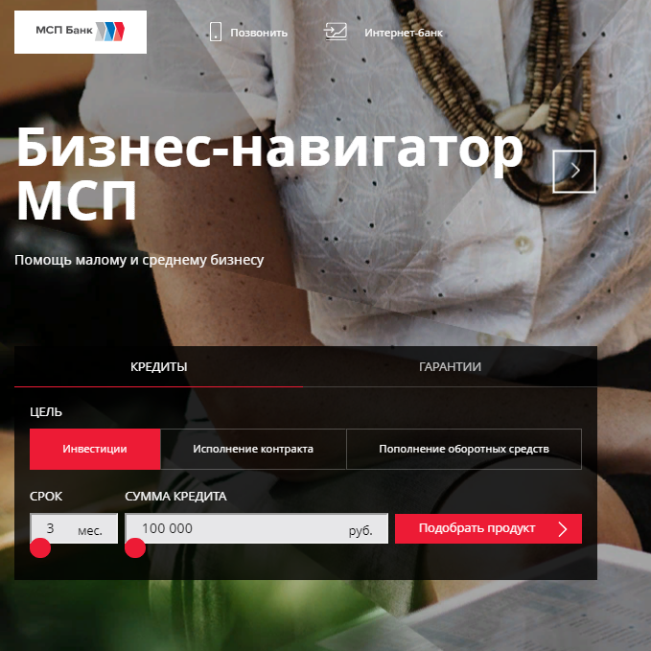

**Шаг 2.** Представить в головной офисАО «МСП Банк», УРМ или Агенту заявку на предоставление кредита, а также пакет документов в соответствии с требованиями АО «МСП Банк». Полный пакет документов сотрудник АО «МСП Банк» или Агента сообщает субъекту МСП в соответствии с требованиями, отраженными в кредитных продуктах. Пакет документов может быть представлен посредством информационной системы АИС НГС <https://smbfin.ru/>.

Комплект документов для получения кредита включает следующие документы:

* юридические (устав, документы, подтверждающие полномочия органов управления, лицензии и т. д.);
* финансовые (бухгалтерские балансы, расшифровки, оборотно-сальдовые ведомости и т. д.);
* документы в зависимости от целевой направленности кредита (контракты, договоры купли-продажи, спецификации и т. д.).

Срок рассмотрения кредитной заявки на предоставление кредита зависит от сложности проекта, предлагаемого к финансированию, и регламентируется внутренними нормативными документами АО «МСП Банк». Сотрудник АО «МСП Банк» или Агента информирует субъекта МСП об ожидаемых сроках рассмотрения заявки на предоставление кредита.

**Шаг 3**. Получить кредит в АО «МСП Банк» в случае положительного решения по заявке на предоставление кредита. АО «МСП Банк» оставляет за собой право отказать в предоставлении кредита в случае отрицательной деловой репутации субъекта МСП, либо плохого финансового положения, либо несоответствия заявки на предоставление кредита условиям кредитного продукта.

*Пример: предприятие розничной торговли (далее – субъект МСП) обращается в УРМ г. Комсомольска-на-Амуре по телефону 8 (914) 1795080 за кредитом на цели пополнения оборотных средств (закупки товаров у поставщика для последующей реализации на территории г. Комсомольска-на-Амуре) в размере 2 млн рублей сроком на 1 год. Сотрудник УРМ уточняет у субъекта МСП факт осуществления деятельности на территории г. Комсомольска-на-Амуре. В дальнейшем при обращении в УРМ г. Комсомольска-на-Амуре, расположенное по адресу: ул. Севастопольская, д. 42, субъект МСП предоставляет финансовые и учредительные документы, а также иные документы в соответствии с рекомендациями сотрудника УРМ, в том числе договор аренды нежилого помещения, на территории которого располагается торговая точка субъекта МСП. В качестве обеспечения по данному кредиту субъект МСП предоставляет свое поручительство, а также имеющееся торговое оборудование возрастомне старше 3 лет. На основании комплексного анализа поданной субъектом МСП заявки на предоставление кредита АО «МСП Банк» принимает решение   
об одобрении кредитной сделки по ставке 10,6% годовых без дополнительных комиссий. Сумма кредита перечисляется на расчетный счет субъекта МСП, открытый в АО «МСП Банк».*

### Рекомендуемые виды залогов

| **№** | **ВИД**  **ОБЕСПЕЧЕНИЯ** | **ТИП ОБЕСПЕЧЕНИЯ** | **ХАРАКТЕРИСТИКИ ОБЕСПЕЧЕНИЯ** |
| --- | --- | --- | --- |
| 1 | ТРАНСПОРТНЫЕ СРЕДСТВА | Новые транспортные средства, приобретаемые за счет кредитных средств. | Новый грузовой автотранспорт и спецтехника (самоходные транспортные средства) |
| Новая сельхозтехника. |
| 2 | Эксплуатируемые новые транспортные средства, приобретенные в течение текущего года | Новые импортные легковые автомобили и отечественные легковые автомобили |
| Прочий новый автотранспорт, мототехника и спецтехника (самоходные транспортные средства) |
| Сельхозтехника |
| 3 | Транспортное средство (в эксплуатации) | Легковые, грузовые автомобили, спецтехника возрастом от одного года, но не более 3 лет |
| Сельхозтехника возрастом от одного года, но не более до 3 лет |
| 4 | ОБОРУДОВАНИЕ | Оборудование, приобретаемое за счет кредитных средств | Серийное оборудование: производственное, торговое, пищевое, строительное, полиграфическое, медицинское, грузоподъемное, складское оборудование, электрооборудование |
| 5 | Эксплуатируемое оборудование | Серийное оборудование (производственное, торговое, пищевое, строительное, полиграфическое, медицинское, грузоподъемное, складское оборудование, электрооборудование) возрастом до 3 лет |
| 6 | НЕДВИЖИМОСТЬ[8] | Недвижимость (жилая) | Обеспеченные всеми коммуникациями объекты индивидуального жилищного строительства с прилегающими земельными участками, жилые дома блокированной застройки (таунхаусы), квартиры в состоянии не хуже удовлетворительного |
| 7 | Недвижимость (земельные участки, свободные от застройки) | Свободные от застройки земельные участки категории«земли населенных пунктов», «земли промышленности» |
| Земельные участки сельскохозяйственного и иного назначения |
| 8 | Недвижимость (нежилая коммерческая) | Офисная, торговая и гостиничная недвижимость, складские/логистические комплексы в удовлетворительном состоянии |
| 9 | Недвижимость (нежилая прочая) | Парковочные места (машино-места), находящиеся в удовлетворительном состоянии |
| 10 | ВЕКСЕЛЬ | Ценные бумаги | Вексель АО «МСП Банк» |

**Контактные данные**

**АО «Корпорация «МСП»**

|  |  |  |  |
| --- | --- | --- | --- |
| **Ф.И.О.** | **Должность** | **Контактный телефон** | **Электронная почта** |
| Чуев  Андрей  Валерьевич | Руководитель  Дирекции регионального развития | 8 495 698 98 00  доб. 245 | AChyuev@cormsp.ru |
| Ермолов  Никита  Сергеевич | Советник  Дирекции регионального развития | 8 495 698 98 00  доб. 312 | NErmolov@corpmsp.ru |
| Марулев  Андрей  Васильевич | Заместитель руководителя Дирекции каналов продаж и взаимодействия с финансовыми организациями-партнерами | 8 495 698 98 00  доб. 212 | AMarulev@corpmsp.ru |
| Музыка Виталий Олегович | Советник Дирекции каналов продаж и взаимодействия с финансовыми организациями-партнерами | 8 495 698 98 00  доб. 132 | VMuzyka@corpmsp.ru |
| Попов  Дмитрий  Сергеевич | Ведущий методолог Дирекции по управлению дочерними и зависимыми лизинговыми компаниями и инвестициями | 8 495 698 98 00  доб. 107 | DPopov@corpmsp.ru |

**УРМ АО «МСП Банк»**

|  |  |  |  |  |
| --- | --- | --- | --- | --- |
| **Ф.И.О.** | **Должность** | **Мобильный телефон (корпоративный рабочий)** | **Мобильный телефон (личный)** | **Электронная почта** |
| Бакшеев Игорь Викторович | Региональный директор  г. Хабаровск |  | 7(914)544-05-49 | [baksheev@mspbank.ru](mailto:baksheev@mspbank.ru) |
| Аболмасова Ирина Анатольевна | Региональный директор  г. Благовещенск | 8(968) 860-08-53 | 7(914)554-50-31 | [abolmasova@mspbank.ru](mailto:abolmasova@mspbank.ru) |
| Захаров Владимир Христофорович | Региональный директор  г. Якутск | 8(903)258-57-78 | 8(914)298-92-37 | [v.zakharov@mspbank.ru](mailto:v.zakharov@mspbank.ru) |
| Ильчук Алексей Анатольевич | Региональный менеджер  г. Владивосток | 8(903)258-53-26 | 7 (914) 158 03 00 | [ilchuk@mspbank.ru](mailto:ilchuk@mspbank.ru) |
| Мательский Валерий Валерьевич | Региональный директор г. Петропавловск-Камчатский | 8(968)860-08-16 | 7 (914) 025 01 05 | [Matelskiy@mspbank.ru](mailto:Matelskiy@mspbank.ru) |
| Белоус Андрей Александрович | Региональный директор г. Комсомольск-на- Амуре | 8(903)258-51-53 | 7 (914) 179 50 80 | [belous@mspbank.ru](mailto:belous@mspbank.ru) |
| Протасова Надежда Леонидовна | Региональный директор г. Биробиджан | 8(903) 258-58-63 | 7 (964) 826 45 00 | [protasova@mspbank.ru](mailto:protasova@mspbank.ru) |
| Барзакова Мария Михайловна | Региональный директор г. Магадан | 8-903-259-00-47 | 7 (914) 853-13-03 | [barzakova@mspbank.ru](mailto:barzakova@mspbank.ru) |
| Колядко Сергей Евгеньевич | Региональный директор г. Анадырь |  | 8-964-481-81-77 | [kolyadko@mspbank.ru](mailto:kolyadko@mspbank.ru) |
| Герелис  Марта  Игоревна | Региональный менеджер  г. Южно-Сахалинск | 8(903)258-51-83 | 7 (962) 419 32 17 | [gerelis@mspbank.ru](mailto:gerelis@mspbank.ru) |

1. Не применяется к компаниям, специально создаваемым для реализации инвестиционного проекта.
2. В случае если финансирование осуществляется до заключения контракта – не более 70% от величины максимальной закупки, указанной в параметрах закупки на сайте zakupki.gov.ru.
3. Победа в конкурсе на выполнение контракта подтверждается информацией на сайте zakupki.gov.ru.
4. Не применяется к компаниям, специально создаваемым для реализации инвестиционного проекта.
5. Получение заключений экспертных организаций обеспечивает АО «Корпорация МСП». Критерии, которым должны соответствовать экспертные организации, и порядок получения их заключений определяются внутренним документом АО «Корпорация МСП».
6. Личное поручительство в обязательном порядке предоставляется только основным бенефициаром Заемщика. Дополнительные поручительства по согласованию с Заемщиком могут быть рекомендованы для усиления структуры обеспечения в рамках структурирования сделки и приняты в качестве обеспечения по решениюУОБ.
7. Не применяется к компаниям, специально создаваемым для реализации инвестиционного проекта.
8. Принимаются объекты, расположенные вг. Москве, Московской области, г. Санкт-Петербурге, Ленинградской области, а также в областных, краевых центрах, столицах республик Российской Федерации и крупных районных центрах (с населением свыше 100 тыс. человек) и непосредственной близости (не более 10 км) от них.